МИНОБРНАУКИ РОССИИ
Федеральное государственное бюджетное образовательное учреждение высшего образования
«ВЛАДИВОСТОКСКИЙ ГОСУДАРСТВЕННЫЙ УНИВЕРСИТЕТ» (ФГБОУ ВО «ВВГУ»)
Институт информационных технологий и анализа данных Кафедра информационных технологий и систем

ОТЧЕТ ПО ЛАБОРАТОРНОЙ РАБОТЕ
по дисциплине «Информатика и основы программирования»

Лабораторная работа 1. Основы Python

Студент  гр. БИН-26-02 |  | И. А. Тарасов
Преподаватель |  | И. О. Селезнев

Владивосток 2026
- Выполнение работы

Задание 1 - структура
В первом задании требуется создать локальный каталог cs-programming-labs, инициализировать в нем Git и использовать ветку main с заданной структурой
Структура каталога cs-programming-labs представлена на рисунке 1.
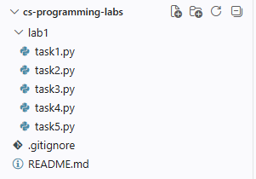
Рисунок 1 – Структура каталога cs-programming-labs

Задание 2 – история изменений

Во втором задании я создал README.md, в котором указал название дисциплины, фамилию и имя студента, учебную группу и таблицу лабораторных работ со столбцами «Работа», «Тема» и «Статус». В таблицу я добавил ЛР 1 по теме «Основы Python» со статусом «В процессе». Затем я сохранил README.md и .gitignore коммитом docs: add repository description.

После этого я создал каталог lab1 по правилам размещения работ из корневого README курса, добавил файлы заданий 1 и 2 из ЛР 1 и сохранил изменения коммитом feat: start lab 1. Затем я добавил файлы заданий 3–5 и сохранил изменения коммитом feat: complete lab 1.

Далее я связал локальный репозиторий с созданным удалённым репозиторием под именем origin и отправил ветку main в удалённый репозиторий.

От ветки main я создал ветку docs/lab1-status. В таблице README.md я заменил статус ЛР 1 на «Выполнена» и сохранил изменение коммитом docs: mark lab 1 as completed. Потом я переключился на main, в той же ячейке таблицы заменил статус ЛР 1 на «Готова к проверке» и сохранил изменение коммитом docs: request lab 1 review.

Находясь в main, я выполнил слияние ветки docs/lab1-status. В конфликтующем участке я оставил статус «Готова к проверке» и удалил служебные строки Git. Слияние я завершил коммитом merge: resolve lab 1 status.
История именений представлена на рисунке 3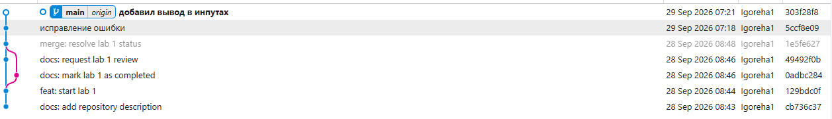
Рисунок 3 – История именений каталога cs-programming-labs

